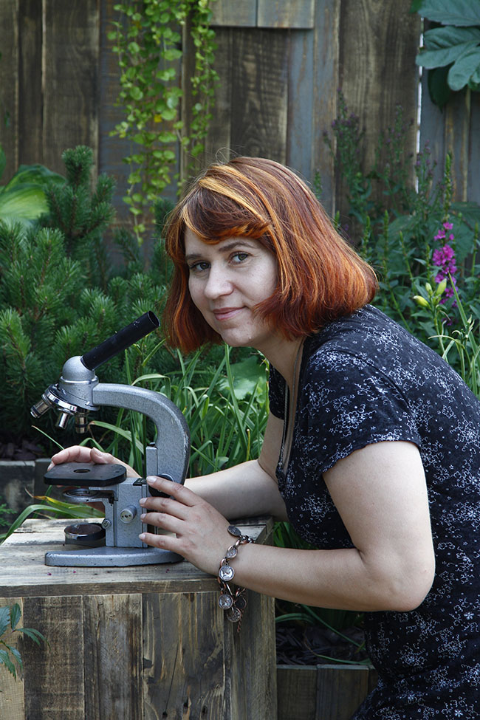
Татьяна Лисина,
редактор Поволжского филиала журнала
«Интегральная медицина и жизнь»

Дорогие друзья!

Предлагаем вашему вниманию двадцать первый номер журнала «Интегральная медицина и жизнь».
Открывает этот номер интересная, обстоятельная и при этом очень эмоциональная беседа редактора журнала с доктором филологических наук Людмилой Николаевной Душиной. Её судьба – во многом отражение судеб её ровесников, так называемых «шестидесятников». Людмила Николаевна тепло и благодарно вспоминает своих замечательных учителей, друзей и коллег. Среди них – известные саратовские писатели и журналисты, а также такие выдающиеся учёные как Г.А. Гуковский, Ю.М.Лотман, Д.С. Лихачев, Б.Ф.Егоров, Е.Г.Эткинд. Ознакомиться с этой беседой вы сможете не только читая открывающую номер статью «Судьба поколения – шестидесятники» (в ней много интересных фотографий), но и слушая аудиофайл, который позволит услышать голос Людмилы Николаевны и, таким образом, почувствовать себя соучастником беседы.
Тему добрых отношений в семье, затронутую в первом материале, продолжает стихотворение студентки Саратовского областного базового медицинского колледжа (СОБМК) Ольги Рыбалка. Вере, любви, подлинным человеческим ценностям посвящены строки стихов диакона Виктора Попова, а также выпускницы СОБМК Ники Рулёвой.
Саратовский областной базовый медицинский колледж в 2021 году отмечает своё 125-летие. Его истории, уходящей в глубокое прошлое, и сегодняшнему дню этого большого учебного учреждения посвящён следующий блок статей. Сегодня мы впервые выкладываем в интернет фильмы, снятые в колледже в последние годы. Ссылки на них – в статье редактора журнала, преподавателя колледжа Татьяны Лисиной. Дополняют этот раздел журнала материалы об истории акушерского дела в Саратове (помимо статьи, мы предлагаем и презентацию, автор – Анна Михайлова).
Итак, выпускнице колледжа 1943-го года Валентине Ивановне Сосна посвящает свой материал работник Государственного архива новейшей истории Саратовской области Михаил Сергеев. Выше (в статье Т.Лисиной) – ссылка на фильм, снятый весной 2020 года – встреча Валентины Ивановны Сосна со студентами колледжа.
О своих родителях, выпускниках колледжа, участниках Великой Отечественной войны вспоминают преподаватели Татьяна Бодрова и Наталия Шевченко. Студентка колледжа Анастасия Гундарева рассказывает о сложной судьбе своего дедушки, участника Великой Отечественной войны.
Медицинский профиль нашего журнала отражён в статье о профилактике гепатита преподавателей Светланы Мордовиной и Елены Бесединой.
Краеведческий раздел журнала продолжает наш постоянный автор Валерий Ганский. На этот раз он рассказывает о Саратовском суворовском училище – о его истории, преподавателях и выпускниках.
Результатом большой поисковой работы, которую провела Елизавета Моисеевна Ерина, стала её статья о враче, в непростой судьбе которого отразилась история нашей страны. Это Фёдор (Фридрих) Александрович Гергенредер.
События Сталинградской битвы нашли отклик в пронзительной художественной прозе Елены Самогаевой. Мы публикуем её повесть «Сердце Шади».
Надеемся, что заставит вас улыбнуться новый рассказ Тагира Бараева.
Советская эпоха нашей страны некоторыми своими гранями, как в зеркале, отразилась в творчестве московского актёра и режиссёра Владимира Кузенкова. Мы предлагаем вам первую часть его книги стихов и обещаем в следующих номерах продолжить эту публикацию.
Сергей Карчевский хорошо нам известен как художник и фотограф. На этот раз он предстаёт перед нами как поэт-сатирик. При этом использованы карикатуры Хэрлуфа Битструпа.
Также помещаем в этом номере фотографии, выполненные студенткой СОБМК Аиной Мурзашевой.
Упомянутый выше диакон Виктор Попов, уже известный своими духовными стихами, предстаёт перед нами в следующем разделе в новом качестве – как автор видеоклипа «Красный сарафан» на музыку Александра Варламова. Как возникла у него эта идея? Об этом он рассказывает сам.
Мы начали журнал воспоминаниями о шестидесятых годах прошлого столетия и удивительном поколении «шестидесятников». Завершает же выпуск вторая часть рассказа о путешествии (первая часть опубликована в предыдущем, двадцатом номере нашего журнала), совершённом в середине 70-х годов нашим постоянным автором Ниной Георгиевной Пенькевич. Поднимемся вместе с нею на борт теплохода! Куда она приглашает нас на этот раз? Последуем за ней от Вологды до Вытегры, к монастырям по Северо-Двинской водной системе!
… Закончить своё обращение к вам, дорогие наши читатели, мне хочется отрывком из стихотворения Ольги Колокольцевой. В этом номере журнала – первая публикация её поэтического творчества. Поздравляем Ольгу с дебютом! А вам говорим: «Берегите себя! И – до новых встреч!»

Какое время вдруг настало,
Мы смотрим, слушаем, читаем,
Ковид повсюду наступает,
Все больше у людей печали!
Все больше знакомых уходит из жизни,
Кто только вчера еще были здоровы,
Сегодня – уж канули в Лету,
Так нам же задуматься нужно об этом!
Себя поберечь и не бегать по рынкам,
Привыкнуть к спокойному мудрому ритму,
Упасть, заблуждаться, но вновь подниматься,
Молиться, надеяться и возрождаться!

